Software Requirements Specification

For

Image editor

Version 1.0 approved

DonNTU

03/04/2025

Revision History

|  |  |  |  |
| --- | --- | --- | --- |
| **Name** | **Date** | **Reason For Changes** | **Version** |
| Rustam Zrozhevsky | 03/04/2025 | Docementatio- Backend | 0.1 |
| Kirill Ilyin | 03/04/2025 | Backend- Docementatio | 0.1 |
| Bogdan Zimin | 03/04/2025 | Frontend- Backend | 0.1 |
| Kirill Fadeev | 03/04/2025 | Backend- Frontend | 0.1 |
| Dima Kharchenko | 03/04/2025 | Docementatio- Leadership | 0.1 |
|  |  |  |  |

Table of Contents

1. Introduction 1

1.1 Purpose 1

1.2 Document Conventions 1

1.3 Project Scope 1

1.4 References 2

2. Overall Description 2

2.1 Product Perspective 2

2.2 Product Features 2

2.3 User Classes and Characteristics 2

2.4 Operating Environment 2

2.5 Design and Implementation Constraints 3

2.6 User Documentation 3

2.7 Dependencies 3

3. System Features (FR) 3

3.1 System Feature “Game Modes” 3

3.2 System Feature “Application Functions” 4

3.3 Image processing performance 5

4. External Interface Requirements (NFR) 5

4.1 User Interfaces 5

4.2 Hardware Interfaces 7

4.3 Software Interfaces 7

5. Other Nonfunctional Requirements (NFR) 8

5.1 Performance Requirements 8

5.2 Security Requirements 8

5.3 Installation Requirements 8

Appendix A: Glossary 8

# Introduction

## Purpose

Данный документ описывает требования к программному обеспечению игры **"Редактор изображений"**. В нем определены функциональные и нефункциональные требования, чтобы четко обозначить границы и возможности системы.

## Document Conventions

**Полужирный курсив** указывает на термины, определенные в Глоссарии (Appendix A).

## Project Scope

***"* Редактор изображений*"*** — это приложение для редактирования изображения. В приложении можно использовать:

- линейная и нелинейная коррекция;  
- зашумление;  
- эффекты «стекла» и «волны»;  
- коррекция гаммы.

Программное обеспечение должно:

* Иметь простой графический интерфейс ***(GUI)***;
* Предоставлять возможность сохранить изображение.

## References

[*https://en.wikipedia.org/wiki/GIMP?ysclid=maponqtpm1762535447*](https://en.wikipedia.org/wiki/GIMP?ysclid=maponqtpm1762535447)

[*https://docs.python.org/3/library/tkinter.html*](https://docs.python.org/3/library/tkinter.html)

# Overall Description

## Product Perspective

Приложение **"Редактор изображений"** — это самостоятельное приложение, разработанное для развлечения. Оно не требует подключения к интернету или дополнительных зависимостей, кроме стандартной среды Python.

## Product Features

Продукт должен иметь режим для четырех режимов редактирования – линейная и нелинейная коррекция, зашумление, эффекты «стекла» и «волны», коррекция гаммы, возможность сохранять изображение.

## User Classes and Characteristics

Пользователи: один человек занимающийся редактированием.

Административные роли не требуются.

## Operating Environment

Продукт должен запускаться на семействе ОС Windows, macOS, Linux (любая ОС с поддержкой Python).

## Design and Implementation Constraints

Должна использоваться библиотека **Tkinter** для **GUI**. Не должны требоваться дополнительные библиотеки, кроме стандартных для Python.

## User Documentation

Должна быть предусмотрена краткая инструкции в интерфейсе (кнопка "Помощь").

## Dependencies

Python 3.x и **Tkinter** (входит в стандартную библиотеку Python).

# System Features (FR)

## System Feature “Game Modes”

3.1.1 Description and Priority

Приложение должно предоставлять несколько режимов работы, чтобы пользователи могли выбрать нужный эффект:

1. Линейная и нелинейная коррекция;
2. Зашумление;
3. Эффекты «стекла» и «волны»;
4. Коррекция гаммы.

Приоритет высокий.

3.1.2 Functional Requirements

FR-1.1: При запуске приложения пользователь должен видеть экран загрузки изображения.

## System Feature “Application Functions”

3.2.1 Description and Priority

Приложение должно быть интуитивно понятным, удобным для взаимодействия и соответствовать функционалу приложения "Редактор изображений". Основные функции:

1. Функции: линейная и нелинейная коррекция, зашумление, эффекты «стекла» и «волны», коррекция гаммы.
2. В будущем возможна поддержка других функций, например: Обрезка;
3. Интерактивность: возможность нажатия на функции и редактирования изображения;

Приоритет высокий.

3.2.2 Functional Requirements

FR-2.1: Пользователь должен иметь возможность загружать изображение.

FR-2.2: Приложение должно позволять отменить хотя бы последнее действие.

FR-2.3: Кнопка "Сохранить" должна сохранять обработанное изображение

## Image processing performance

3.3.1 Description and Priority

Приложение должно быстро обрабатывать изображения без значительных задержек.

Приоритет: высокий.

3.3.2 Functional Requirements

FR-3.1: Время обработки изображения не должно превышать 10 секунд.

FR-3.2: Приложение должно поддерживать изображения форматов PNG, JPEG, BMP.

# External Interface Requirements (NFR)

## User Interfaces

Интерфейс должен представлять собой главный экран с кнопками выбора режима и выбранным изображением.

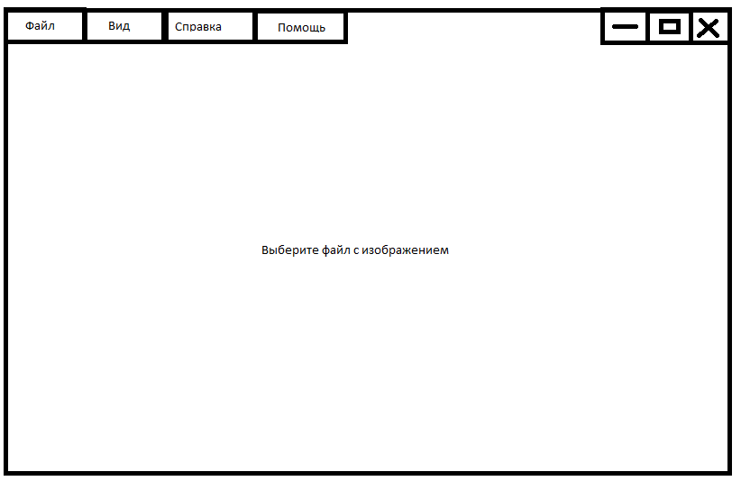

Рисунок 1 – возможный интерфейс главного меню

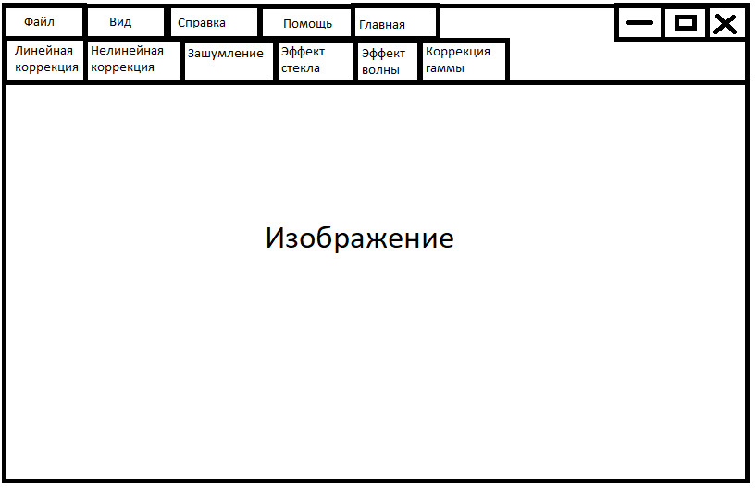

Рисунок 2 – возможный интерфейс окна редактирования

## Hardware Interfaces

Поддержка классических вводов (мышь, клавиатура).

## Software Interfaces

Продукт должен использовать Python 3.x с ***Tkinter***.

# Other Nonfunctional Requirements (NFR)

## Performance Requirements

Приложение должно мгновенно реагировать на обработку изображения.

## Security Requirements

Обработки ошибок.

## Installation Requirements

Требуется установленный Python 3.x.

# Appendix A: Glossary

*Редактор изображений "* – приложение, где редактирую изображения.

*GUI (Графический интерфейс пользователя)* - визуальные элементы для взаимодействия.

*Tkinter* - стандартная библиотека Python для создания GUI.